Государственное учреждение образования
«Социально-педагогический центр Браславского района»

Занятие с элементами тренинга

«Мир без насилия»

для учащихся 8 -11 классов

Подготовила:
Павлова О.М., педагог-психолог государственного учреждения образования «Видзовская средняя школа Браславского района»

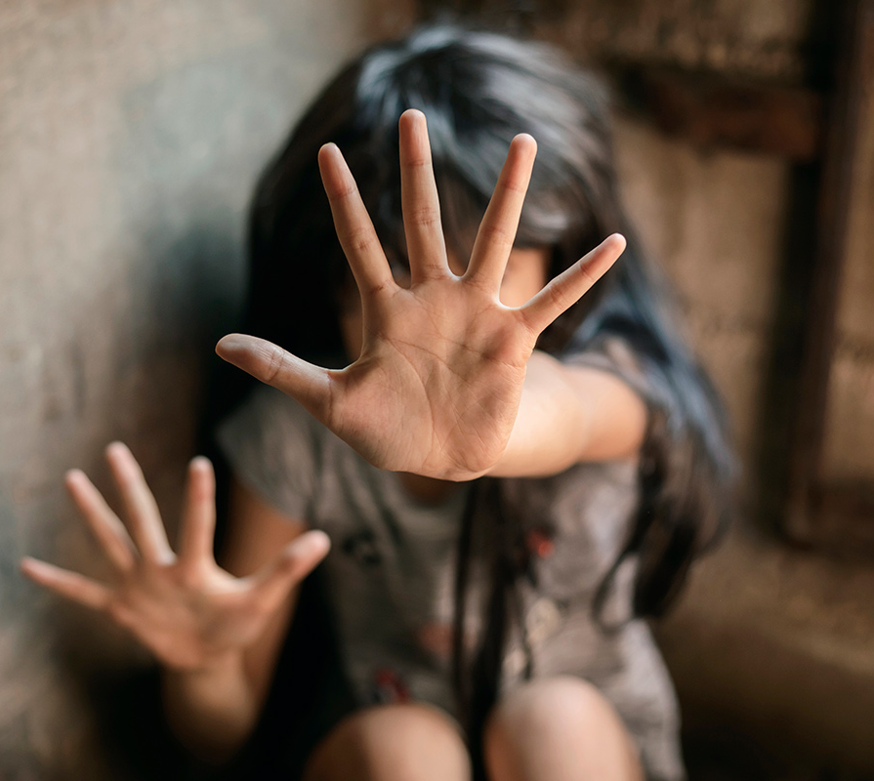

2023 год
Цель: сформулировать понятие «насилие», рассказать о его видах, причинах, последствиях, о правилах безопасного поведения в ситуации насилия.
Ход мероприятия:
Отношения вообще очень сложная вещь. И не важно, где в семье, школе, классе, на улице. Ведь такие понятия как дружба, любовь, да и просто понимание, и уважение не возникают на пустом месте и просто так. Должно пройти определенное количество времени, чтобы мы узнали человека, а уж потом и возникают к нему какие-либо чувства.
Вот давайте представим, что Солнце - это тепло отношений с родственниками, с одноклассниками, с друзьями.
Солнце — это тепло наших отношений, его лучи согревают наши души, дарят нам понимания, поддержку. Но очень часто в отношениях нас не всё устраивает, так как мы оцениваем новое общение с позиций своего "Я".
У вас на столах лежать вот такие тучи - это причины, по которым наше общение с людьми может становиться как бы «не безоблачным». Этих причин может быть огромное количество, вот давайте каждый на своей тучке напишет причину, по его мнению, главную, которая и мешает нам в отношениях.
Вот такое у нас получилось солнце, все в тучах.
Иногда такие причины могут приводить не только к разногласиям и конфликтным ситуациям с одноклассниками, друзьями, с родителями, но и быть причиной жестокого отношения к вам и даже к насилию.
Так давайте же разберемся в таком понятии как «насилие», каким оно бывает, как его предупредить и если же он произошло, то что с этим делать???
По вашему мнению, насилие-что это? Как вы его понимаете?
Насилие — это по определению Всемирной Организации Здравоохранения, преднамеренное применение физической силы или власти, действительное или в виде угрозы, направленное против себя, против иного лица, группы лиц или общины, результатом, которого являются (либо имеется высокая степень вероятности этого) телесные повреждения, смерть, психологическая травма, отклонения в развитии или различного рода ущерб.
А каким оно бывает? Его можно разделить на 2 главных вида:
Физическое насилие.
  - удары, толчки, щипки, пинки, побои, бросание предметов, удары в стену
  - угрозы причинить вред кому-либо
  - разрушение личной собственности человека, нанесение вреда его домашним животным
  - угрозы его семье
Моральное, эмоциональное, умственное насилие
  - обвинять в чем-либо
  - знать "правду" и верить, что другой человек всегда неправ
  - оказывать давление, все переворачивать
  - высмеивать
  - контролировать во всем: отдавать приказы, принимать решения за двоих, постоянно критиковать
  - не уважать мнение другого человека
  - дискриминация по отношению к женщине
  - держать кого-то в страхе
  - обидные клички
  - ругательства
  - оскорбления

Какие формы может приобретать моральное насилие?
- Как вы считаете, почему кто-то проявляет насилие по отношению к другому человеку (дразнит, пинает, высмеивает)? (У насильника, т.е. у того, кто проявляет жестокость по отношению к другим, свои проблемы. Он хочет решить их, унижая других (может быть, он сам унижен другими), он привлекает к себе внимание, дразня товарища, высмеивая его. Так насильник пытается выглядеть значимым, важным, т.к. считает, что, унижая товарища, можно стать главным, завоевать уважение окружающих, стать их вождем (лидером)).
- А уважают ли его другие дети на самом деле? Те, при ком он унижает других или боятся?
- Кого чаще всего обижают? Кто чаще всего становится объектом нападок таких горе-вождей? (Кто младше, слабее, чем-то отличается от других)
- Каким может быть это отличие? (Внешность, одежда, физические недостатки, ношение очков, нестандартная фигура и т.п.).
- Если жертва нападок очень умный ученик, как вы считаете, почему обидчик нападает на него? (Завидует, хочет ущемить его самолюбие).
- Давайте поговорим о том, что может являться причиной жестокого обращения? Почему некоторые проявляют жестокость, становятся обидчиками? (Плохая атмосфера дома, недостаток внимания и любви со стороны близких, сиротство, развод родителей, унижение и оскорбление со стороны других, плохая успеваемость — все это ведет к вымещению злости и обиды на других людях).
- Как можно помочь своему товарищу, если он выглядит уставшим, находится в плохом настроении, запуган, плаксив, прогуливает уроки, опаздывает? (Попытаться завязать разговор, выяснить, что его беспокоит, выслушать его — это уже проявление внимания, поддержка).
- А если сам не решаешься это сделать, то какой выход из этой ситуации можно найти? (Попроси друзей, кого-то из старших, родителей, учителей, родственников).
- Как можно понять товарища? Что нужно сделать, чтобы его понять? (Поставить себя на его место и ответить на вопрос: "Какое отношение к себе ты желал бы в такой ситуации почувствовать?", попытаться сблизиться с товарищем, который находится в трудной ситуации. Если не можешь сам это сделать, попроси кого-то другого помочь тебе).
- Как вы считаете, нуждается ли в помощи обидчик? Как это узнать? (Спросить его самого или с товарищами, что заставляет его портить настроение другим, поговорить о его проблемах).
- Если разговор не поможет, что делать? (Поделиться со старшими - учителем, родителями, другими взрослыми, которые помогут уладить конфликт).
- Является ли ябедничеством такая помощь пострадавшему от насилия?
- Как можно разрешить конфликт? (Обсудить его в классе).
- Чье мнение, на ваш взгляд, важнее при разрешении конфликта - учителя или ребят? (Обеих сторон).
- Может быть, лучше не рассказывать о насилии сразу, а подождать какое-то время? (О насилии надо говорить сразу, т.к. оно имеет свойство расти).
- Достаточно ли одного разговора с обидчиком, чтобы он все понял? (НЕТ!)
- Нуждается ли жертва жестокого обращения после обсуждения и разрешения конфликта в поддержке товарищей? (Да). Нужно ли следить за изменением ситуации? (да).
Я думаю, мы поняли, какие основные причины насилия и жестокого обращения. Правильно?
Упражнение «Размышление».
Цель: сформировать понимание проблемы домашнего насилия у учащихся и определить их отношение к ней. В процессе дискуссии воспитанники обсуждают следующие вопросы:
Что вы понимаете под словами «домашнее насилие»?
Какие действия вы считаете домашним насилием?
Как вы думаете, насколько часто домашнее насилие встречается в нашем обществе?
Как вы считаете, в отношении кого оно чаще всего проявляется?
В чем, по вашему мнению, опасность домашнего насилия?
Могут ли дети сами проявлять насилие по отношению к другим членам семьи?
Во время дискуссии психолог записывает, отмечает основные моменты и высказывания ребят.
Упражнение-разминка «Семья — это целый мир».
Учащиеся в течение трех минут по очереди называли какое-нибудь слово, связанное с понятием «семья» (любовь, папа, мама, бюджет, деньги, ребёнок и т.д.).
Учащиеся по очереди называют свои имена, рассказывая при этом, почему их так назвали (может быть, в честь какого-нибудь родственника или знакомого человека), что их имя означает (если знают), нравится ли им свое имя и т. п.
У нас нарисован человек. Пока она у нас без ничего, просто силуэт, так вот давайте все вместе подумаем, чего не хватает ему для того, чтобы он смог избегать и мирно решать конфликтные ситуации.
Я считаю, что ему необходимо понимание, доброта, сочувствие, желание всегда прийти на помощь и т.д.
Я думаю, у нас получился ну прям идеальный человечек, наверное, таких не бывает.
Давайте стараться хоть немного быть похожими на него и тогда возможно и тогда возможно мы сможем избежать различных конфликтных ситуаций не только в наших семьях, но и в обществе, и в мире в целом.
Рефлексия «Метод руки» - предлагается обвести на листе бумаги свою руку и указать:
На большом пальце - что понравилось.
На указательном - на что обращу внимание.
На среднем - с чем не согласен.
На безымянном - с чего начну.
На маленьком - что нужно изменить (модели собирает тренер).
Прощание - спасибо всем за участие. Желаю вам быть счастливыми вместе с вашими детьми. Не забывайте, что они имеют на это право.
До новой встречи.

